竞争性谈判文件

项目名称：湖北考古博物馆围墙改造及公厕移位项目
谈判内容：湖北考古博物馆围墙改造及公厕移位

湖北省文物考古研究院（湖北考古博物馆）
2026年4月

目 录

第一章 谈判邀请函
第二章 谈判须知
第三章 采购货物（服务）技术规格、参数及要求
第四章 合同书（格式）
第五章 响应文件格式
第一章 谈判邀请函

受邀请供应商：
谈判小组确定你公司为湖北考古博物馆围墙改造及公厕移位项目的谈判供应商，现邀请你公司参加谈判。
一、项目编号：
二、项目名称：湖北考古博物馆围墙改造及公厕移位项目
三、谈判内容：
将公厕移位至湖北考古博物馆南门停车场靠近梦里水乡处，需用25吨吊车将西门公厕运至南门停车场指定位置，并在原公厕位置恢复绿化（约18平方米），在停车场指定位置新建混凝土基础（约18平方米）和化粪池（3吨）及配套污水管道（约6米）
围墙改造部分：拆除红色实现右侧原围墙（约40米），然后在原围墙外侧路边修建新围墙（约40米）新围墙风格需与原围墙保持一致（详见附图）
四、采购预算：167582.06元。
五、供应商资格条件：详见《供应商须知前附表》。
六、竞争性谈判文件的获得
（一）获取时间：2026年 4月 13 日（工作时间）。
（二）领取方式：湖北省文物考古研究院（湖北考古博物馆）官网上获取。
七、递交响应文件截止时间和谈判时间：详见《供应商须知前附表》。
八、响应文件送达地点：详见《供应商须知前附表》。
九、联系方式：详见《供应商须知前附表》。

湖北省文物考古研究院（湖北考古博物馆）

2026年4月7日

第二章 谈判须知
一、供应商须知前附表
条款号 | 名称 | 内容
1.1 | 项目名称 | 湖北考古博物馆围墙改造及公厕移位项目
1.1 | 采购内容 | 湖北考古博物馆围墙改造及公厕移位
1.1 | 采购预算 | 167582.06元
1.1 | 采购人 | 名称：湖北省文物考古研究院（湖北考古博物馆）  联系人：戴滨  联系方式：027-61551116  地址：武汉市武昌区东湖路167号
2.1 | 供应商 | 谈判小组从公开征集的供应商名单中确定不少于三家符合本项目资格条件要求的供应商参加谈判。
2.2 | 供应商资格条件 | （1）应具备《中华人民共和国政府采购法》第二十二条第一款规定的条件。  （2）未被列入“信用中国”网站（www.creditchina.gov.cn）失信被执行人、重大税收违法案件当事人名单、政府采购严重违法失信行为记录名单。
3 | 其他资格证明文件及资料 | 供应商需提供建筑装饰装修二级以上相关资质证明
4 | 响应文件有效期 | 谈判之日算起90日历日内保持有效。
5 | 报价方式 | 按综合报价方式，即交钥匙工程。
6 | 响应文件组成和封装 | （1）正本 1 份。。  （2）响应文件装订成册，采用胶装，采用活页装订的响应文件不予受理。  （3）响应文件密封。
7 | 响应文件递交截止时间和地点 | 响应文件递交截止时间：2026年4月 13日14时30分。  响应文件递交地点：湖北省文物考古研究院（湖北考古博物馆）。
8 | 谈判时间和地点 | 谈判时间：2026年4月13日14时30分。  谈判地点：湖北省文物考古研究院（湖北考古博物馆）。
9 | 谈判小组 | 由采购部门、监察部门、财务部门各安排一人参加。
10 | 评审办法 | 采购人从谈判小组提出的成交候选人中根据符合采购需求、质量和服务相等且评审价最低的原则确定成交供应商。
11 | 公告媒体 | 湖北省文物考古研究院（湖北考古博物馆）官网

二、供应商须知
一、总 则
1.适用范围
1.1本文件仅适用于本文件中所叙述的货物、服务类政府采购项目，具体内容见《供应商须知前附表》。
2.定义
2.1“监管部门”是指：详见《供应商须知前附表》。
2.2“采购人”是指：详见《供应商须知前附表》。
2.3“供应商”是指：获得该项目谈判小组确定参加谈判的法人或者其他组织及自然人，确定办法见《供应商须知前附表》。如供应商在本次谈判中成交,即成为“成交供应商”。
2.5“货物”是指：成交供应商按本文件规定，向采购人提供的一切货物及其相关服务。根据《政府采购法》的相关规定均应是本国货物，另有规定的除外。
2.7“服务”是指：成交供应商按本文件规定向采购人提供的所有服务。
2.8“响应文件”是指：供应商根据本文件要求编制包含价格、技术、服务和合同草案条款等所有内容的文件。
3. 供应商的应具备《供应商须知前附表》中所列资格条件,并提供相关证明材料,对于未提供或提供的材料不符合本文件要求的，谈判小组将拒绝其参加谈判。资格证明文件应真实可靠、不得伪造。响应文件正本中提交的资格证明文件为复印件的，应加盖公章。
4. 费用
4.1供应商应自行承担所有与编写和提交响应文件有关的费用，不论谈判结果如何，采购人和集中采购机构在任何情况下无义务和责任承担此类费用。
4.2采购机构不向成交供应商收取服务费。
5. 保密
5.1参与谈判活动的各方应对竞争性谈判文件和响应文件中的商业和技术等秘密保密，违者应对此造成的后果承担法律责任。
6. 计量单位
6.1所有计量均采用中华人民共和国法定计量单位。
7. 其他
7.1响应文件应完全响应竞争性谈判文件规定的实质性内容和条件。
7.2竞争性谈判文件中如有描述歧义或前后不一致的地方，谈判小组有权按公平、合理的原则进行评判，但对同一条款的评判适用于每个供应商。
7.3响应文件的响应内容应当真实、明确、准确。否则，谈判小组将对其作出不利的评审。
7.4供应商须对所提供产品、方案、技术、服务等拥有合法的占有和处置权，并对涉及项目的所有内容可能侵权行为指控负责，保证不伤害采购人的利益。在法律范围内，如果出现文字、图片、商标和技术等侵权行为而造成的纠纷和产生的一切费用，采购人概不负责，由此给采购人造成损失的，供应商应承担相应后果，并负责赔偿。供应商为执行本项目合同而提供的技术资料等归采购人所有。

二、响应文件的编制
8. 响应文件编制基本要求
8.1响应文件以及与集中采购机构和采购人就有关谈判的所有来往函电均应使用简体中文。
8.2供应商应认真阅读、并充分理解本文件的全部内容（包括所有的补充、修改内容），承诺并履行本文件中各项条款规定及要求。
8.3响应文件应按本文件的全部内容，包括所有的补充通知及附件进行编制。供应商受邀参加本文件多个包谈判的，其响应文件的编制应按每包要求分别装订和封装。
8.4如因供应商只提供本文件要求的部分内容或附件的，谈判小组有权拒绝其补充和谈判。
8.5响应文件的组成
不限于以下内容，如未提供，谈判小组有权拒绝其响应文件：
1）谈判书(附件1)；
2）报价组成情况表(附件2)；
3）货物（服务）清单(附件3)；
4）资格性符合性检查对照表(附件4)；
5）技术响应、偏离情况说明表(附件5)；
6）合同草案条款响应、偏离情况说明表(附件6)；
7）法人（负责人）代表授权书(附件7)；
8）法人或者其他组织的营业执照等证明文件，自然人的身份证明(附件8)；
9）具备履行合同所必需的设备和专业技术能力的证明材料(附件10)；
10）供应商认为需要提供的其他资格证明文件及资料。
8.6按《供应商须知前附表》规定需要提供的其他资格证明文件及资料。

三、响应文件有效期
9. 本项目谈判有效期按《供应商须知前附表》规定的期间内保持有效，在此期间响应文件有效。谈判结束后，在有效期内谈判供应商不得改变谈判报价、服务期及承诺的全部义务。响应文件有效期比本文件规定短的，谈判小组将视响应文件无效予以拒绝。
10. 在特殊情况下，在原谈判有效期满之前，集中采购机构可向谈判供应商提出延长谈判有效期的要求。这种要求与答复均应采用书面形式。谈判供应商可以拒绝集中采购机构的要求。同意延长谈判有效期的谈判供应商不允许修改其响应文件。

四、报价要求
11. 报价以人民币报价。
12.对于本文件中未列明，供应商认为必需的费用也需列入总报价。在合同实施时，采购人将不予支付成交供应商没有列入的项目费用，并认为此项目的费用已包括在总报价中。
13. 报价方式见《供应商须知前附表》。

五、响应文件的份数、封装和递交
14. 响应文件的份数和封装：详见《供应商须知前附表》。
15. 响应文件的递交：详见《供应商须知前附表》。
16. 谈判时间和地点：详见《供应商须知前附表》。
17. 迟交的响应文件：集中采购机构将拒绝或原封退回在其规定的递交响应文件截止时间之后收到的任何响应文件。

六、谈判小组的组成
18. 本次谈判由湖北省文物考古研究院（湖北考古博物馆）依法组建的谈判小组进行，谈判小组负责制定谈判文件、确定谈判供应商名单、响应文件的评审、谈判、根据谈判情况编写评审报告，协助处理质疑等工作。
19. 谈判小组组成见《供应商须知前附表》。

七、谈判的步骤
20. 谈判供应商授权代表及其商务技术人员按要求参加本项目谈判过程。
21. 资格性评审
21.1谈判小组验证各供应商法人（负责人）或委托授权人的身份。供应商法人（负责人）或委托授权人身份与响应文件不符的、响应文件未按要求加盖印章和签字的，谈判小组将拒绝该供应商参加谈判。
21.2谈判小组根据谈判文件规定的供应商资格条件、评定成交的标准等事项对供应商提交的响应文件进行评审，资格性评审不符合谈判文件要求的响应文件按无效文件处理，不进入谈判，并告知有关供应商。
22. 第一轮谈判
22.1谈判小组将按照随机抽签的顺序决定谈判供应商的谈判顺序，并与单一谈判供应商分别进行谈判。
22.2谈判小组对照谈判文件与供应商的响应文件分别就采购需求、质量和服务等进行谈判，并了解其报价组成情况。谈判中，谈判的任何一方不得透露与谈判有关的其他供应商的技术资料、价格和其他信息。
22.3响应文件的澄清和说明
1）谈判小组可要求供应商对响应文件中含义不明确、同类问题表述不一致或者有明显文字和计算错误的等内容作出必要的澄清、说明或者更正。供应商的澄清、说明或者更正不得超出响应文件的范围或者改变响应文件的实质性内容。
2）谈判小组要求供应商澄清、说明或者更正响应文件应以书面形式作出。供应商的澄清、说明或者更正应当由法定代表人（负责人）或其授权代表签字或者加盖印章。
3）供应商可以对参加谈判项目的采购需求提出优化建议，并以书面提交谈判小组。
22.4谈判小组按谈判文件设定的方法和标准确定谈判供应商符合谈判文件要求的，该谈判供应商即为合格的供应商。
22.5第一轮谈判后，合格的供应商超过三家的，谈判小组可根据采购项目的特点、采购人的实际需求及与各供应商的谈判情况对谈判文件作出实质性变动，并进行下一轮谈判，或直接进入最后报价。变动后的谈判文件至少有3家供应商满足。
22.6合格的供应商不足3家的，谈判小组、采购人在降低采购需求中的技术、服务要求以及合同草案条款后进行下一轮谈判。否则，本次谈判终止，重新开展采购活动。
23. 谈判文件修正
23.1谈判小组可根据谈判文件和谈判情况实质性变动采购需求中的技术、服务要求以及合同草案条款，但不得变动谈判文件中的其他内容。对谈判文件作出的实质性变动是谈判文件的有效组成部分。
23.2谈判小组将谈判文件的修改结果以书面形式通知参加谈判的供应商。
23.3谈判供应商根据第一轮谈判情况和谈判文件修改书面通知，对原响应文件进行修正，并将修正文件签字（或盖章）后密封送交谈判小组。逾时不交的，视同放弃谈判。修正文件与响应文件同具法律效应。
23.4对无法详细描述需求，需要供应商提供设计或者解决方案的项目，谈判小组可以根据采购人对需求确认情况，进行多轮谈判，直至采购人代表最终确认采购需求为止。
24. 第二轮谈判
24.1谈判小组就修正后的谈判文件与谈判供应商分别进行谈判。
24.2第二轮谈判结束后，实质性响应谈判文件及变动后谈判文件要求的供应商超过或不足3家的，按照上一轮谈判程序办理，以此类推。
25. 最后报价
25.1谈判小组对谈判文件中能够详细列明采购标的的技术、服务要求的，在谈判结束后，所有继续参加谈判合格的供应商应在规定时间内提交最后报价。
25.2谈判小组对谈判文件中不能详细描述和列明采购标的的技术、服务要求，需通过谈判由供应商提供最终设计方案或解决方案的，在谈判结束后，谈判小组按照少数服从多数的原则投票推荐3家以上合格供应商的设计方案或者解决方案，并要求其在规定时间内提交最后报价。
25.3如果出现相同最低报价，谈判小组将要求相同最低报价的谈判供应商再次报价，直至确定只有一个最低报价为止。
25.4谈判供应商的报价均超过了政府采购预算或报价未超过采购预算的供应商不足三家的，谈判活动终止。
25.5最后报价文件应密封，并在规定的同一时间内提交。最后报价是供应商响应文件的有效组成部分。

八、确定成交供应商
26. 谈判小组从质量和服务均能满足本文件实质性要求的供应商中，按照评审价或报价由低到高的顺序提出3名以上成交候选人，也可按事先授权直接确定成交供应商，并编写评审报告。当出现两个及以上相同最低评审价时，谈判小组按报价由低到高确定评审结果排序。
27. 评审办法见《供应商须知前附表》。
28. 成交候选供应商因特殊原因放弃或因不可抗力提出不能履行合同，才可依据谈判小组评审结果次序依次递补。

九、发布成交公告
29. 公告媒体。采购人确定成交供应商后，采购机构按《供应商须知前附表》规定的媒体上公告成交结果，同时向成交供应商发出成交通知书。公告期为一个工作日。
30. 质疑和回复见《供应商须知前附表》。

十、签订合同
31. 成交供应商在收到成交通知书后，三十日内与采购人签订合同。

十一、付款方式
32. 在项目验收完成经结算审核后，供应商认可审计结果并开具符合相关规定的发票后，甲方在10个工作日内办理付款。本项目款项支付方式按湖北省财政厅相关规定从国库支付，乙方认可甲方按规定的付款时间向湖北省财政厅提出了资金支付申请，则视同甲方已履行了合同付款义务。

十二、适用法律
33. 采购当事人的一切活动均适用于《中华人民共和国政府采购法》、《中华人民共和国政府采购法实施条例》、《政府采购非招标采购方式管理办法》及相关法规。

第三章 服务技术规格、参数及要求

一、服务参数及要求
将公厕移位至湖北考古博物馆南门停车场靠近梦里水乡处（需动用25吨吊车），在指定地点清理场地并新建混凝土基础、安装化粪池（约18平方米）；在原公厕位置恢复绿化（约18平方米）。并对相关区域围墙进行改造（约37米）。
公厕移位部分：需用25吨吊车将西门公厕运至南门停车场指定位置，并在原公厕位置恢复绿化（约18平方米），在停车场指定位置新建混凝土基础（约18平方米）和化粪池（3吨）及配套污水深井砌筑（2座）和污水管道（约6米）
围墙改造部分：拆除红色实现右侧原围墙（约40米），然后在原围墙外侧路边修建新围墙（约40米）新围墙风格需与原围墙保持一致（详见附图）
围墙现状图：
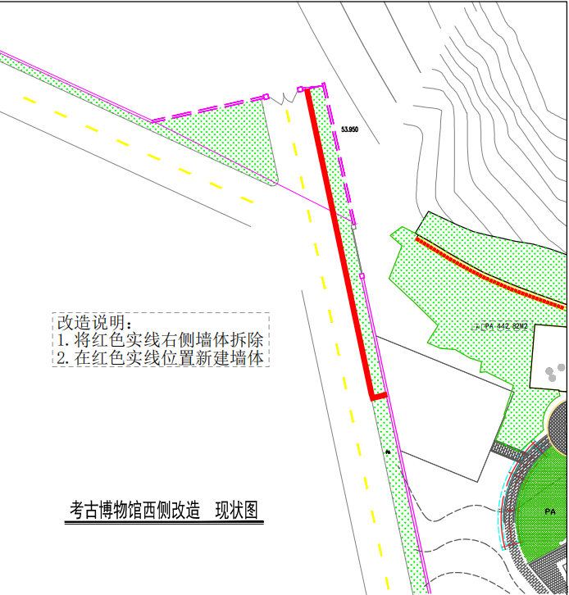

围墙标准图：

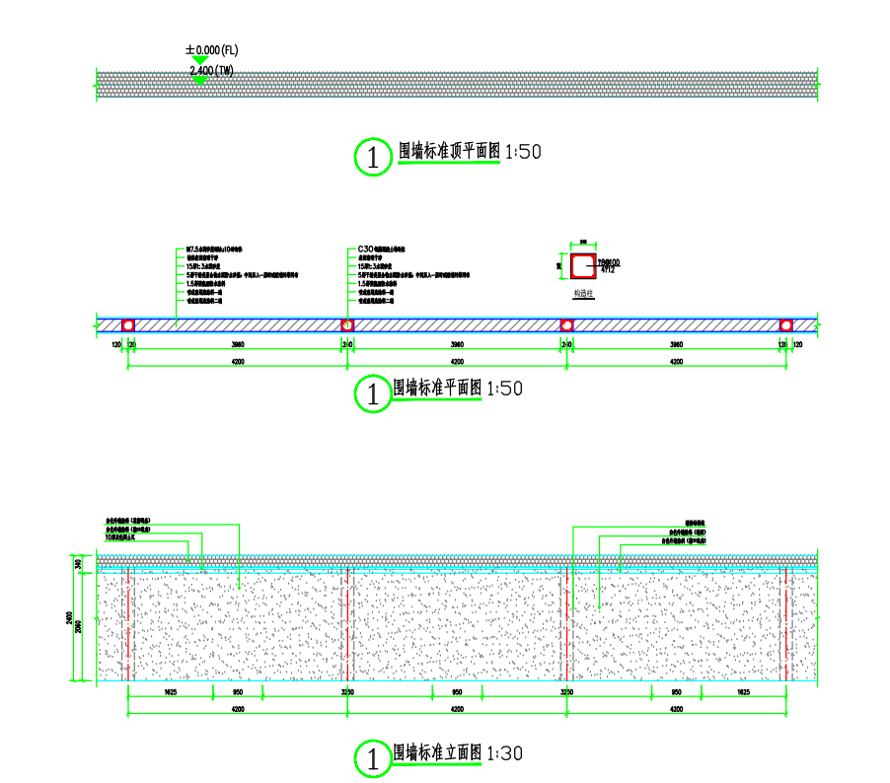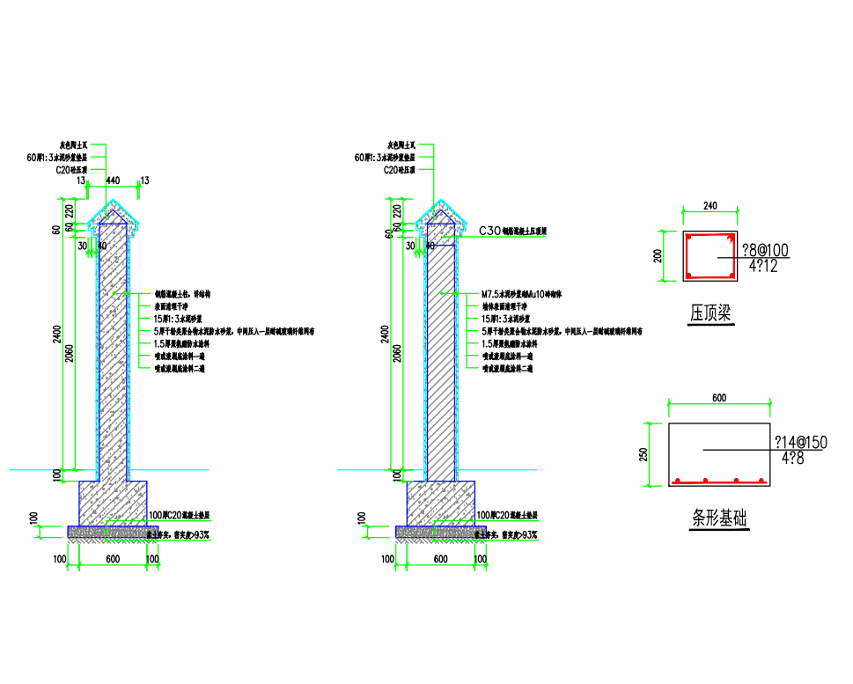
二、合同草案条款
2.1交付需求：
2.1.1交货时间：合同签订之后十五个工作日内完成。
2.1.2交货地点：湖北考古博物馆(或采购人指定的地点) 。
2.1.3验收要求：满足国家相关规定标准和约定按时按质完成湖北考古博物馆围墙改造及公厕移位。
2.1.5合同签订及付款方式。
2.1.6本次采购合同由采购人与成交供应商签订。
2.1.7付款方式：在项目验收完成经结算审核后，供应商认可审计结果并开具符合相关规定的发票后，甲方在10个工作日内办理付款。本项目款项支付方式按湖北省财政厅相关规定从国库支付，乙方认可甲方按规定的付款时间向湖北省财政厅提出了资金支付申请，则视同甲方已履行了合同付款义务。

三、评审方法
根据符合采购需求、质量和服务相等且报价（评审价）最低的原则确定成交候选供应商。

第四章 合同书（格式）

根据《政府采购法》和《民法典》。采购人和供应商之间的权利和义务，应当按照平等的原则以合同方式约定。此合同书仅作为签订正式合同时的参考，正式合同书应包括本参考格式之内容。

合同书
项目名称：
合同编号：
签订日期：
签订合同地点：
本合同由（以下简称“需方”）与（以下简称“供方”）签订。
供方以总金额万元人民币（用大写数字书写）向需方提供如下货物（服务）：
经双方协商，同意按下列条文执行：
1.本合同供、需双方必须遵守国家颁布的《中华人民共和国合同法》、《中华人民共和国政府采购法》，并各自履行应负的全部责任和义务。
2.需方保证按合同条款规定的时间和方式付给供方到期应付的金额，并承担应负的责任和义务。
3.供方保证全部按合同条款规定的内容和实施周期向需方提供合格的货物（服务），并承担应负的责任和义务。
4.合同文件
下列文件为本合同不可分割的部分：
4.1谈判文件(编号： )；
4.2供方成交的响应文件（副本）；
4.3合同书；
4.4合同条款；
4.5（集中采购机构名称）发出的成交通知书；
4.6在商洽本合同时，双方澄清、确认并共同签字的补充文件、技术协议。
5.合同范围和条件
本合同的范围和条件应与上述规定的合同文件内容相一致。
6.货物（服务）及数量
本合同所提供的货物（服务）及数量详见谈判文件的要求及供方响应文件中的承诺。
7.付款方式
本合同的付款条件在谈判文件中有明确规定。
8.合同金额
合同总金额：人民币
9.实施时间和地点
本合同中货物（服务）的实施时间、地点在谈判文件中有明确规定。
10.合同生效
本合同经供、需双方授权代表签字和加盖公章（或合同专用章）后生效。
11.合同的份数
本合同正本一式 份，需方执 份，供方执 份；副本一式 份，需方执 份，供方执 份，湖北省财政厅政府采购管理处壹份备案。

需 方： 供 方：
单位名称（盖章）： 单位名称（盖章）：
单位地址： 单位地址：
法人（负责人）代表授权人(签字)： 法人（负责人）代表授权人(签字)：
联系人： 联系人：
电 话： 电 话：
传 真： 传 真：
邮政编码： 邮政编码：
开户银行： 开户银行：
帐 号： 帐 号：
税 号： 税 号：

第五章 响应文件格式

封面：

响应文件
（正本）

项目编号：
项目名称：
谈判内容：

供应商名称：
年 月 日

目 录

附件1

谈判书

致：(湖北省文物考古研究院（湖北考古博物馆）)
根据贵方（项目名称/项目编号）项目政府采购的谈判邀请，签字代表（姓名和职务）经正式授权并代表谈判供应商（谈判供应商名称、地址）提交下述响应文件正本一份。
1.谈判书(附件1)；
2.报价组成情况表(附件2)；
3.货物（服务）清单(附件3)；
4.资格性符合性检查对照表(附件4)；
5.技术响应、偏离情况说明表(附件5)；
6.合同草案条款响应、偏离情况说明表(附件6)；
7.法人（负责人）代表授权书(附件7)；
8.法人或者其他组织的营业执照等证明文件，自然人的身份证明(附件8)；
9.具备履行合同所必需的设备和专业技术能力的证明材料(附件9)；
10.本文件要求提供的其他资格证明文件及资料。
在此，我方宣布同意如下：
1. 将按竞争性响应文件的规定履行合同责任和义务；
2. 已详细审查全部竞争性谈判文件，包括第（编号、补遗书）（如果有的话）；我们完全理解并同意放弃对这方面有不明及误解的权力；
3. 本响应文件有效期为自谈判之日起（ ）个日历日；
4. 同意提供按照贵方可能要求的与其谈判有关的一切数据或资料；
5. 与本谈判有关的一切正式往来信函请寄：
地址：
电话/传真：
电子信箱：
谈判供应商（授权）代表签字：
谈判供应商名称（公章）：
日期：
附件2
报价组成情况表

项目编号（包号）：
项目名称：
序号 | 项目名称 | 项目特征描述 | 计量单位 | 工程量 | 预算限价金额（元） |  | 报价
 |  |  |  |  | 单价 | 合价 | 报价单价 | 报价合价
 | 围墙改造工程
1 | 现场围挡安装拆除 | 1.围挡类型：彩钢板围挡全封闭，不可透视  2.高度：2.5m | M | 56 | 53.28 | 2983.68
2 | 大型机械设备进出场及安拆 | 1.机械设备名称：履带式挖掘机  2.机械设备规格型号：1m3以内 | 台·次 | 1 | 1887.07 | 1887.07
3 | 砖砌体围墙拆除 | 1.砌体类型：实心砖墙，内有构造柱和混凝土压顶  2.拆除高度：围墙高2.4m，基础为600mm高混凝土  3.其他：全部合一起按体积计算  4.其他：含所有拆除的建筑垃圾场内转运、运出垃圾、集中堆放、外运、消纳等；场内外运距及消纳费用投标人自行考虑 | m3 | 44.2 | 167.43 | 7400.41
4 | 挖沟槽土方 | 1.土壤类别：三类土  2.挖土深度：2m以内  3.挖掘方式：机械开挖  4.弃土：就近堆放，利用完后余土弃置 | m3 | 42 | 15.38 | 645.96
5 | 回填方 | 1.填土方式：原土夯填  2.密实度要求：压实系数≥0.94 | m3 | 26.6 | 19.34 | 514.44
6 | 余方弃置 | 1.废弃料品种：余土、建筑垃圾等  2.运距：15km以内  3.运输机械：自卸汽车  4.其他：包含消纳相关费用 | m3 | 59.6 | 79.38 | 4731.05
7 | 垫层 | 1.混凝土种类：商品混凝土  2.混凝土强度等级：C20 | m3 | 4 | 445.77 | 1783.08
8 | 垫层模板 | 1.基础类型：垫层模板  2.模板材质：胶合板模板 | m2 | 10 | 67.95 | 679.50
9 | 基础梁 | 1.混凝土种类：商品混凝土  2.混凝土强度等级：C30泵送 | m3 | 9 | 448.43 | 4035.87
10 | 基础梁模板 | 1.截面形式：矩形  2.模板材质：胶合板模板钢支撑 | m2 | 30 | 82.5 | 2475.00
11 | 实心砖围墙 | 1.品种规格：Mu10实心砖240mm*115mm*53mm  2.厚度：240mm  3.砂浆强度：M7.5水泥砂浆  4.砌筑高度：2.14m | m3 | 25.06 | 760.61 | 19060.89
12 | 构造柱 | 1.混凝土种类：商品混凝土  2.混凝土强度等级：C30非泵送 | m3 | 2.11 | 795.82 | 1679.18
13 | 构造柱模板 | 1.柱类型：构造柱  2.模板材质：胶合板模板钢支撑 | m2 | 17.55 | 72.48 | 1272.02
14 | 压顶 | 1.构件类型：压顶  2.混凝土种类：商品混凝土  3.混凝土强度等级：非泵送C30 | m3 | 4.32 | 718.68 | 3104.70
15 | 压顶模板 | 1.构件类型：压顶模板  2.模板材质：胶合板模板钢支撑 3.6m以内 | m2 | 24 | 94.79 | 2274.96
16 | 砌筑脚手架 | 1.部位：砌筑脚手架  2.搭设高度：2.25m  3.脚手架材质：移动脚手架 | m2 | 225 | 6.97 | 1568.25
17 | 装饰脚手架 | 1.部位：装饰脚手架  2.搭设高度：2.25m  3.脚手架材质：钢管活动脚手架 | m2 | 225 | 6.62 | 1489.50
18 | 墙面一般抹灰 | 1.部位：外墙抹灰  2.砂浆配合比、厚度：20厚1：3水泥砂浆  3.挂网：满挂钢丝网 | m2 | 225 | 74.34 | 16726.50
19 | 墙面涂膜防水 | 1.部位：围墙墙面防水  2.防水材料：1.0mm厚水泥基渗透结晶型防水涂料 | m2 | 225 | 34.77 | 7823.25
20 | 瓦屋面 | 1.瓦品种、规格：小青瓦围墙瓦顶 宽度(cm) 双落水85  2.粘结层砂浆的配合比：60厚1：3水泥砂浆  3.混凝土压顶梁清理干净 | m | 50 | 160.74 | 8037.00
21 | 抹灰面油漆 | 1.喷或滚刷底涂料二遍  2.喷或滚刷底涂料一遍  3.封闭底漆一道  4.满刮外墙防水腻子二遍 | m2 | 206 | 39.83 | 8204.98
22 | 现浇构件钢筋 | 1.钢筋种类：HRB400  2.钢筋规格：8，Ⅲ级钢 | t | 0.229 | 5528.6 | 1266.05
23 | 现浇构件钢筋 | 1.钢筋种类：HRB400  2.钢筋规格：12、14，Ⅲ级钢 | t | 0.505 | 5529.47 | 2792.38
24 | 围墙顶线条抹灰面油漆 | 1.喷或滚刷底涂料二遍  2.喷或滚刷底涂料一遍  3.封闭底漆一道  4.满刮外墙防水腻子二遍 | m | 200 | 8.32 | 1664.00
25 | 围墙侧与路面顺接 | 1.类型：沥青混凝土路面  2.垫层材质、厚度：300mm厚碎石垫层  3.混凝土强度等级、厚度：200mm厚C30混凝土路面，锯缝5cm深  4.面层：80mm粗粒式沥青混凝土，40mm细粒式沥青混凝 | m2 | 30 | 347.24 | 10417.20
26 | 钢质门 | 通往明清园大门  1.材质：钢质门框，钢格栅电动滑移大门，含轨道  2.规格：高2米，宽4.5米  3.其他：包含但不限于配管配线安装等所有工作内容 | 樘 | 1 | 7378.31 | 7378.31
 | 公厕迁移工程
1 | 现场围挡安装拆除 | 1.围挡类型：彩钢板围挡全封闭，不可透视  2.高度：2.5m | M | 35 | 53.28 | 1864.80
2 | 公厕砖砌体基础拆除 | 1.砌体类型：基础  2.砌体材质：实心砌体  3.拆除高度：1.2m  4.其他：含所有拆除的建筑垃圾场内转运、运出垃圾、集中堆放、外运、消纳等；场内外运距及消纳费用投标人自行考虑 | m3 | 13.32 | 108.68 | 1447.62
3 | 原公厕移后平整场地、复绿 | 1.人工场地平整  2.草皮种类：草皮满铺  3.铺种方式：满铺 | m2 | 55 | 24.72 | 1359.60
4 | 挖沟槽、基坑土方 | 1.土壤类别：三类土  2.挖土深度：2m以内  3.挖掘方式：机械开挖  4.弃土：不装车，就地堆放，利用完后余土弃置 | m3 | 32.82 | 15.38 | 504.77
5 | 回填方 | 所有需回填土部位  1.填土方式：原土夯填  2.密实度要求：压实系数≥0.94 | m3 | 13.49 | 19.34 | 260.90
6 | 余方弃置 | 1.废弃料品种：余土、建筑垃圾等  2.运距：15km以内  3.运输机械：自卸汽车  4.其他：包含消纳相关费用 | m3 | 47.2 | 79.38 | 3746.74
7 | 基础垫层 | 1.混凝土种类：商品混凝土  2.混凝土强度等级：C15 | m3 | 1.71 | 433.11 | 740.62
8 | 垫层模板 | 1.基础类型：垫层模板  2.模板材质：胶合板模板 | m2 | 6 | 67.95 | 407.70
9 | 满堂基础 | 1.混凝土种类：商品混凝土  2.混凝土强度等级：C30  3.基础形式：无梁式 | m3 | 5.4 | 443.46 | 2394.68
10 | 满堂基础模板 | 1.基础类型：无梁式满堂基础  2.模板材质：复合木模板木支撑 | m2 | 4.8 | 67.66 | 324.77
11 | 新建公厕砖基础 | 1.品种规格：Mu10实心砖240mm*115mm*53mm  2.砂浆强度：M10水泥砂浆砌筑 | m3 | 13.32 | 756.98 | 10082.97
12 | 公厕吊运 | 1.3*9m成品公厕一座  2.吊运至新基础上，运距1KM以内  3.综合考虑现场机械行走施工条件  4.管道安装 | 项 | 1 | 2876.46 | 2876.46
13 | 整体化粪池 | 1.材质、规格：3m3玻璃钢成品化粪池 | 座 | 1 | 2594.36 | 2594.36
14 | 排污管 | 1.安装部位：综合考虑接入门房前排污管  2.材质、规格：U-PVC管De315  3.连接形式：橡胶圈连接  4.垫层：100mm厚中粗砂回填，100mm厚C15商品混凝土  5.其他：土方回填另算 | m | 40 | 180.61 | 7224.40
15 | 砌筑井 | 1.井规格、尺寸：污水检查井Φ1000  2.垫层、基础材质及厚度：100mm厚C15混凝土  3.砌筑材料品种、规格、强度等级：Mu10实心砖240mm*115mm*53mm  4.砂浆强度等级、配合比：M10水泥砂浆砌筑  5.井盖、井圈材质及规格：φ700铸铁井盖井座 重型 | 座 | 1 | 3156.75 | 3156.75
16 | 拆除路面（公厕引接管道安装） | 1.拆除构件的厚度或规格尺寸：100mm厚沥青面层，150mm厚混凝土基层  2.其他：含所有拆除的建筑垃圾场内转运、运出垃圾、集中堆放、外运、消纳等；场内外运距及消纳费用投标人自行考虑 | m2 | 40 | 35.41 | 1416.40
17 | 塑料给水管 | 1.安装部位：室外直埋  2.材质：PPR管  3.介质：给水  4.规格、型号：DN32  5.连接形式：热熔连接  6.其他：包含压力试验,冲洗,消毒等 | m | 40 | 25.59 | 1023.60
18 | 电气配线、配管 | 1.名称：电气配线  2.配管材质、规格：PVC塑料管DN50  3.规格型号：WDZAN-YJY-3*16+1*6mm2  4.材质：铜芯  5.配线部位：动力线路 | m | 45 | 94.66 | 4259.70
合计 |  |  | 元 |  | 167582.06

注:报价单价和报价小计不得超过预算限价单价及限价小计，如超过则作为废标处理。
供应商名称（公章）：
授权代表（签字）:
时间：

附件3
货物（服务）清单

项目编号（包号）：
项目名称：
序号 | 货物（服务）名称 | 制造商名称 | 生产地 | 规格型号 | 数量
1
2
3
4
5
6
7
8
…
说明：提供详细的货物和服务范围，包括货物和服务类别及制造（开发）商、备品备件等。

供应商名称（公章）：
授权代表（签字）:
时间：
附件4
资格性符合性检查对照表
项目编号（包号）：
项目名称：
序号 | 资格性符合性检查内容 | 响应文件响应情况 | 偏离情况说明 | 备注
1
2
3
4
5
6
7
8
9
…
自评结论
说明：
1. 备注栏中应提供相关内容在响应文件中的页码。
2. 应对照谈判文件的要求，逐条说明所提供资格证明文件已对谈判文件要求作出了实质性的响应，并说明响应情况。如果仅注明“符合”、“满足”或简单复制谈判文件要求，将导致响应文件无效。

供应商名称（公章）：
授权代表（签字）：
时间：

附件5
技术响应、偏离情况说明表
项目编号（包号）：
项目名称：
序号 | 谈判文件要求部分 | 响应文件的响应部分 | 偏离说明 | 备注
1
2
3
4
5
6
7
8
…
说明：
1. 备注栏中应提供相关内容在响应文件中的页码。
2. 应对照谈判文件的要求，逐条说明所提供技术文件已对谈判文件作出了实质性的响应，并说明响应情况。特别对有具体数量要求的指标，供应商必须提供具体数值。如果仅注明“符合”、“满足”或简单复制谈判文件要求，将导致响应文件无效。

供应商名称（公章）：
授权代表（签字）:
时间：
附件6
合同草案条款响应、偏离情况说明表
项目名称：
项目编号：
序号 | 谈判文件要求部分 | 响应文件的响应部分 | 偏离说明 | 备注
1
2
3
4
5
6
7
8
…
说明：
1. 备注栏中应提供相关内容在响应文件中的页码。
2. 应对照谈判文件的要求，逐条说明所提供服务已对谈判文件的合同草案条款作出了实质性的响应，并说明响应情况。特别对有具体数量要求的指标，供应商应提供具体数值。如果仅注明“符合”、“满足”或简单复制谈判文件要求，将导致响应文件无效。

供应商名称（公章）：
授权代表（签字）：
时间：

附件7
法人（负责人）代表授权书

（集中采购机构名称）：
（谈判供应商名称）在下面签字的（法定代表人姓名、职务）代表本公司授权（供应商名称）的下面签字的（被授权代表的姓名、职务）为本公司的合法代理人，就（项目名称、项目编号）的谈判，以本公司的名义处理一切与之有关的事务。
本授权书自 年 月 日至 年 月 日止签字有效。
特此声明。

委托人名称（公章）： 被授权人（签章）：
法定（负责人）代表人（签章）： 身份证号码：
电话：电话（手机）：
传真：办公电话/传真：

粘贴被授权人身份证（复印件）

附件8
法人或者其他组织的营业执照等证明文件，自然人的
身份证明等证明材料

（企业法人营业执照、税务登记证，供应商是自然人的身份证明材料等）

附件9

具备履行合同所必需的设备和专业技术能力的
证明材料

（提供履行合同所必需的设备和专业技术能力的相关文件）

其他资格证明文件及资料

